МОУ «Средняя общеобразовательная школа №1 р. п. Новые Бурасы
Новобурасского района Саратовской области»
МУДО «Дом детского творчества р. п. Новые Бурасы
Новобурасского района Саратовской области»

Представление опыта работы

Научно-исследовательская и проектная деятельность как фактор реализации образовательного и воспитательного потенциала школьников в условиях ФГОС

Демина Нина Алексеевна,
учитель биологии и географии

Новые Бурасы 2020
Введение
В школьном образовании на современном этапе акцентируется внимание на развитии самостоятельности в выборе образовательного пути, развитии самоопределения и творческих способностей личности ученика. Целями школьного образования, которые ставят перед школой государство, общество и семья, помимо приобретения определенного набора знаний и умений являются раскрытие и развитие потенциала ребенка, создание благоприятных условий для реализации его природных способностей. Одной из проблем, волнующей учителей, является вопрос, как развить у ребенка устойчивый интерес к учебе, к знаниям и потребность в их самостоятельном поиске, другими словами, как активизировать познавательную деятельность в процессе обучения и сформировать умения самостоятельно приобретать знания. «Обучать деятельности — это значит делать учение мотивированным, учить ребёнка самостоятельно ставить перед собой цель и находить пути, в том числе средства её достижения, т. е. оптимально организовывать свою деятельность, помогать сформировывать у себя умения контроля и самоконтроля, оценки и самооценки». (А.А. Леонтьев). Известно, что эффективен не тот, кто просто знает, а тот, у кого сформированы механизмы приобретения, организации и применения знания.
Познавательная активность - это инициативное, действенное отношение учащихся к усвоению знаний, а также проявление интереса, самостоятельности и волевых усилий в обучении.
Она характеризует уровень готовности учащихся применять знания для решения практических задач в реальной жизни, то есть характеризует самостоятельную учебную и практическую деятельность, личную ответственность человека, его способность к самостоятельному решению жизненно важных задач. Сформировать учебно-познавательную активность – значит научить школьников самостоятельно решать проблемы в сфере познавательной деятельности, выбирать необходимые источники информации, находить оптимальные способы решения заданий, оценивать результаты, организовывать свою познавательную деятельность, объяснять биологические явления, их сущность, причины и взаимосвязи. Эта компетенция предполагает развитие умений наблюдать, сравнивать, анализировать и выявлять причинно-следственные связи между изучаемыми объектами, группировать и классифицировать, обобщать и конкретизировать, формулировать понятия, суждения, умозаключения, законы, закономерности, гипотезы, строить доказательства и прогнозировать. Учебно-познавательная компетентность является базовой для формирования всех ключевых компетенций ученика.
Моя методическая идея: «Формирование познавательной активности учащихся в процессе обучения биологии как условие их личностного роста».
В своей работе реализую следующие цели:
- Организацию эффективного обучения – обеспечивающего не просто запоминание, а интеллектуальную деятельность ученика.
- Воспитание и развитие интереса к предмету как ключ к учению и познанию.
- Формирование познавательной активности - избирательной направленности, возникающей при включении школьников в лично значимую для них деятельность.
Актуальность темы обусловлена тем, что перемены, происходящие в обществе, требуют ускоренного совершенствования образовательного пространства. В связи с этим приоритетным направлением становится обеспечение развития Личности ученика, которое обеспечивается, прежде всего, через формирование познавательных компетенций. В этих условиях чрезвычайно важным становится формирование познавательной активности учащихся в процессе обучения биологии.
Факторы, формирующие познавательную активность учащихся можно выстроить в следующую цепочку: Мотивы → Познавательный интерес → Познавательная активность → Познавательная деятельность. Учитывая, что мотивы учащихся формируются через их потребности и интересы (Потребность → Интерес → Мотив), все усилия учитель должен направить на развитие познавательных интересов учащихся.
Методы стимулирования учебно-познавательной деятельности
Развития познавательной активности в различных аспектах рассматривалась в различных трудах педагогов и психологов. Она нашла свое отражение в трудах Б.В.Ананьева, А.Л.Леонтьева, Л.И.Божович, Г.И.Щукиной, Н.Г.Морозовой, В.А.Крутецкого. Наиболее полное освещение имеющиеся подходы к проблеме формирования познавательной активности получили в трудах Г.И.Щукиной, где проблема исследовалась в общедидактическом масштабе.
Эффективность освоения любого вида деятельности во многом зависит от наличия у ребенка мотивации к данному виду деятельности. Деятельность протекает более эффективно и дает более качественные результаты, если у учащегося имеются сильные, яркие и глубокие мотивы, вызывающие желание действовать активно, преодолевать неизбежные затруднения, настойчиво продвигаясь к намеченной цели.
Педагогической наукой накоплен большой арсенал методов, направленных на формирование положительных мотивов учения. Группу методов стимулирования можно условно подразделить на большие подгруппы:
I. методы эмоционального стимулирования;
II. методы развития познавательного интереса;
III. методы формирования ответственности и обязательности;
IV. методы развития творческих способностей и личных качеств учащихся.
I. Методы эмоционального стимулирования.
Важнейшая задача учителя - обеспечение появления у учащихся положительных эмоций по отношению к учебной деятельности, к ее содержанию, формам и методам осуществления. Эмоциональное возбуждение активизирует процессы внимания, запоминания, осмысления, делает эти процессы более интенсивными и тем самым повышает эффективность достигаемых целей.
Основными методами эмоционального стимулирования служат:
- создание ситуации успеха в учении;
- использование игровых форм организации учебной деятельности;
- постановка системы перспектив.
Создание ситуаций успеха в обучении представляет собой создание цепочки ситуаций, в которых учащийся добивается в учении хороших результатов, что ведет к возникновению у него чувства уверенности в своих силах и легкости процесса обучения. Этот метод является одним из наиболее действенных средств стимулирования интереса к учению. Одним из приемов создания ситуации успеха может служить подбор для учеников не одного, а небольшого ряда заданий нарастающей сложности. Первое задание выбирается несложным для того, чтобы учащиеся, которые нуждаются в стимулировании, смогли решить его и почувствовать себя знающими и опытными. Далее следуют большие и сложные задания первое доступно для ученика и готовит ему базу для решения последующей, более сложной задачи. Другим приемом, способствующим созданию ситуации успеха, служит дифференцированная помощь школьникам в выполнении учебных заданий одной и той же сложности.
Ценным методом стимулирования интереса к учению выступает метод использования различных игр и игровых форм организации познавательной деятельности. В нем могут быть использованы уже готовые, например, настольные игры с познавательным содержанием или игровые оболочки готового учебного материала.
Постановка системы перспектив. Этот метод был хорошо разработан А. С. Макаренко. Именно он предлагал строить жизнь детей в детском коллективе на основе системы «перспективных линий». Он считал, что необходима постановка перед учащимися перспективы трех уровней: ближней (рассчитанной на время выполнения одного задания, урока или учебного дня), средней (на неделю, четверть или год) и дальней (на несколько лет, на всю жизнь). Причем на каждом из этих уровней он ставил несколько перспектив.
II. Методы развития познавательного интереса.
Основными методами развития познавательного интереса являются следующие методы:
- формирование готовности восприятия учебного материала;
- выстраивание вокруг учебного материала игрового приключенческого сюжета;
- стимулирование занимательным содержанием,
- создание ситуаций творческого поиска.
Формирование готовности восприятия учебного материала. Метод представляет собой одно или несколько заданий или упражнений учителя, направленных на подготовку учащихся к выполнению основных заданий и упражнений урока. К примеру, вместо стандартной фразы: «Мы начинаем новую тему» - учитель может раздать учащимся по листу бумаги и попросить написать в течение 3 мин все известные им слова, относящиеся к данной теме. После выполнения этого задания они подсчитают, сколько слов им удалось написать, и выясняют, у «кого больше, а у кого меньше. Теперь можно начинать новую тему. Учащиеся будут внимательно следить за речью учителя, думая о том, что они забыли написать, что можно было бы написать еще.
Выстраивание вокруг учебного материала игрового приключенческого сюжета - это проведение в ходе урока игры, включающей в себя выполнение запланированных учебных действий. Примером может служить проведение на уроке природоведения игры - путешествия. Изучая растения, учащиеся вместе с воробьем могут посидеть на каждом дереве, рассмотреть его особенности, попрыгать по поляне вокруг цветов, вдыхая их аромат.
Метод стимулирования занимательным содержанием. Большое значение в развитии познавательного интереса у учащихся играет подбор образного, яркого, занимательного учебного материала и добавление его к общему ряду учебных примеров и заданий. Этот метод создает в классе атмосферу приподнятости, которая, в свою очередь, возбуждает положительное отношение к учебной деятельности и служит первым шагом на пути к формированию познавательного интереса. Например, прием создания на уроке ситуаций занимательности - введение в учебный процесс занимательных примеров, опытов, парадоксальных фактов. Например, в курсе биологии это могут быть примеры типа «круговорот воды в нашем поселке», «явления природы в сказках и стихах» и др. Подбор занимательных фактов вызывает неизменный отклик у учеников. Часто школьникам самим поручается подбирать самим такие примеры.
Занимательность может быть построена и на создании ситуации эмоционального переживания через вызывание чувства удивления необычностью приводимого факта, парадоксальностью опыта, демонстрируемого на уроке, грандиозности цифр. Удивление при убедительности и наглядности примеров неизменно вызывает глубокие эмоциональные переживания у учеников.
Метод создания ситуаций творческого поиска. Сильный познавательный интерес вызывает создание ситуаций включения учащихся в творческую деятельность. Творчество является одной из наиболее сильных причин развития познавательного интереса.
III. Методы формирования ответственности и обязательности.
Процесс обучения опирается и на целый ряд других мотивов, среди которых особенно значимыми являются мотивы ответственности и обязательности. Одним из основных мотивов выступает мотив чести, когда учащийся дорожит своим словом или обещанием и стремится его обязательно выполнить - «держать свое слово». Мотивы долга и ответственности формируются на основе применения целой группы методов:
- разъяснения школьникам личностной значимости учения;
- осознания важности успешного обучения для его настоящей и будущей жизни.
IV. Методы развития творческих способностей и личностных качеств учащихся.
В ходе обучения перед учителем стоит целый ряд задач, которые не относятся напрямую к обучению, но тем не менее, являются необходимыми для достижения успеха в обучении и развитии учащихся. Основную долю в общее развитие ребенка вносит освоение учебного материала. Однако развитие ряда особенностей не предусматривается традиционной программой обучения. Речь идет о возможностях дополнительного образования, где формируются умения самостоятельно разрабатывать программу своих действий и реализовывать ее, о способности к творчеству и др.
Наибольший эффект дают такие методы, как:
- творческое задание;
- постановка проблемы или создание проблемной ситуации;
- дискуссия (организация обсуждения материала).
Творческое задание представляет собой учебное задание, содержащее творческий компонент, для решения которого учащемуся необходимо использовать знания, приемы или способы решения, никогда им ранее в школе не применяемые. Почти любое учебное задание можно представить в творческой форме, однако наибольшими творческий потенциал содержат такие виды учебных задании, как эссе, рисунок, придумывание заданий и упражнений, составление ребусов, головоломок, написание стихотворении. Проведение таких заданий приучает учащихся постоянно думать и искать различные варианты выполнения учебных заданий. Воображение учащихся получает время и пространство для своего развития.
Постановка проблемы или создание проблемной ситуации. Суть его заключается в представлении учебного материал урока в виде доступно, образно и ярко излагаемой проблемы. Метод постановки проблемы близок к методу творческих заданий, но имеет значительное преимущество в том, что сразу создает у учащихся сильную мотивацию.
Дискуссия (организация обсуждения материала) - метод обучения, основанный на обмене мнениями по определенной проблеме, Точка зрения, высказываемая учащимся в ходе дискуссии, может отражать как его собственное мнение, так и опираться на мнения других лиц. Хорошо проведенная дискуссия имеет большую обучающую и воспитательную ценность: учит более глубокому пониманию проблемы, умению защищать свою позицию, считаться с мнениями других.

Представление опыта работы
Максимальными потенциальными возможностями обладает такая учебная дисциплина, как биология, что определяется в первую очередь содержанием научных знаний о живых системах различного уровня.
Разнообразие методов, форм и приемов обучения на уроках биологии.
«Выращивание растений методом гидропоники»
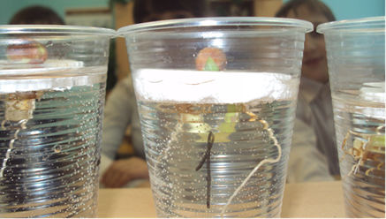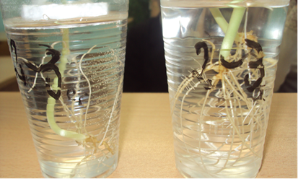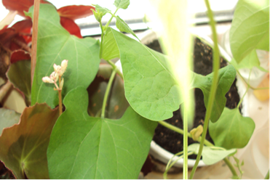
«Исследования классного кабинета»
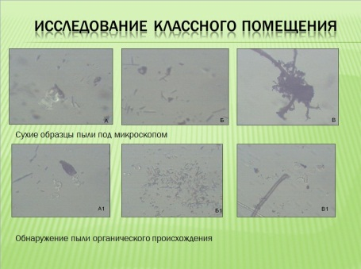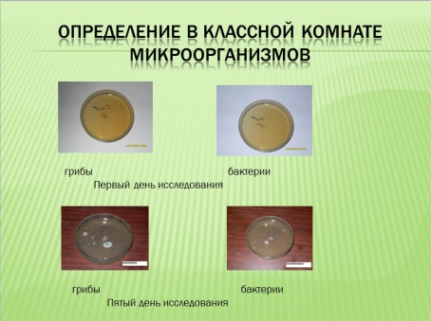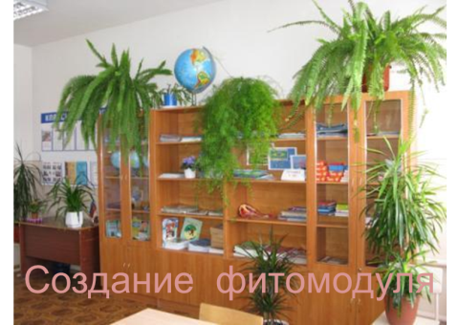

Методы моделирования географических объектов.
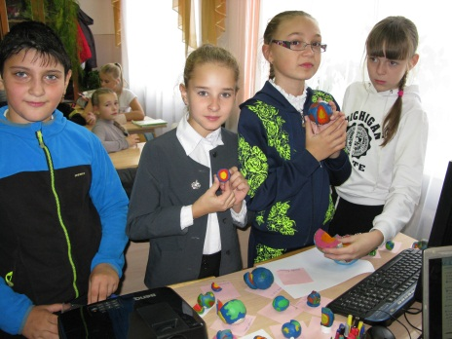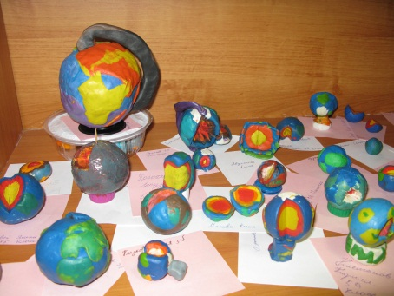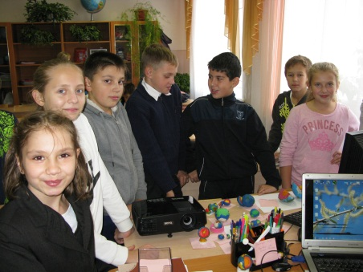

Одним из способов формирования познавательной активности является разработка школьной экологической тропы как наиболее оптимального метода, позволяющего ученикам осознать практическую пользу приобретаемых знаний, накопить определенный жизненный опыт и выработать определенные поведенческие механизмы в природе и социуме. В основе данного метода лежит деятельный подход.
Учащиеся приобретают возможность изучать объекты и явления природы, ознакомиться с богатством и разнообразием местной флоры и фауны, с различными типами биогеоценозов – водоемом, лесом, лугом. Кроме этого, они могут своими глазами увидеть антропогенное воздействие на объекты природы, на сообщества. А также, изучить технологию создания искусственных лесонасаждений.
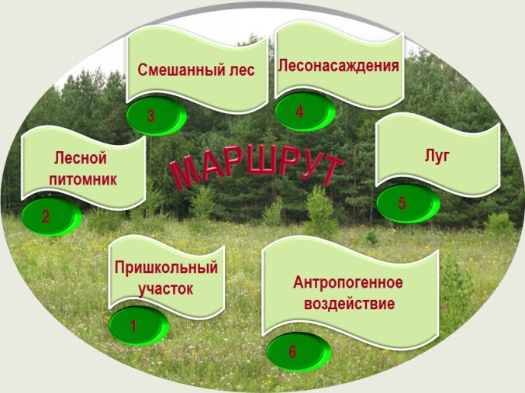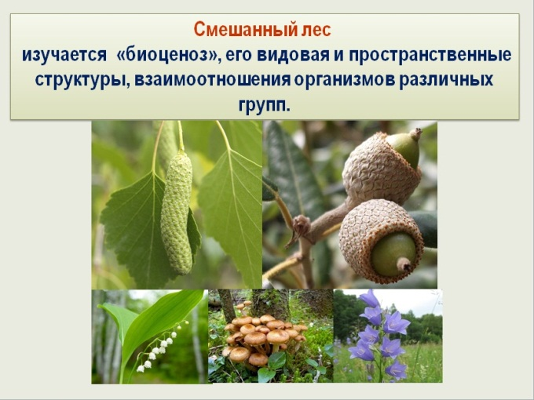
Маршрут составлялся с учетом привлекательности местных ландшафтов, чередования открытых и лесных участков, естественных и искусственных насаждений, памятников природы, решения воспитательных задач по вопросам рационального природопользования. Наряду с привлекательностью тропа должна быть информативной: познавательной и просветительной. Изучение объектов живой природы - видов растений, грибов, животных отвечает выполнению требований учебной программы по биологии и экологии. Здесь важное значение имеет правильный подбор видов, которые выступают предметом самостоятельных учебных исследований учащихся. Большое значение в повышении экологической грамотности посетителей тропы имеет знакомство их с законами живой природы, действие которых и обеспечивает сохранение экологических условий жизни в окружающей среде. На экологической тропе школьники формируют исследовательские умения. Они ведут наблюдение за растительным и животным миром, почвами и водами, проводят экскурсионно-пропагандистскую работу. Занимаются описанием и определением растений, ведут топографическую съёмку местности. Кроме того, сажаются деревья, ведется прополка молодых насаждений.
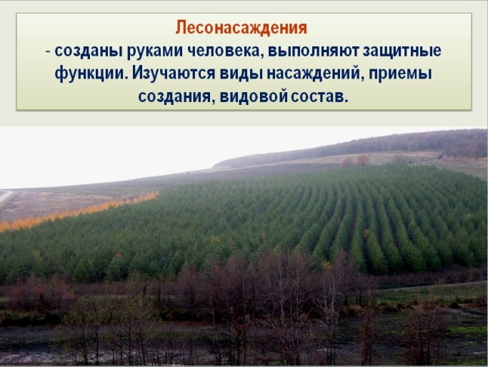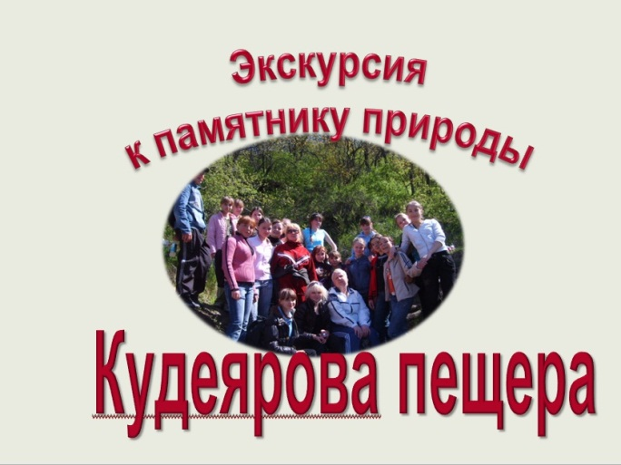
Почти каждая точка содержит сведения не только о природе, но и информацию о традиционном природопользовании, об исторических персонажах, а также вымышленных - леших, луговиках, которые, по мнению местных крестьян, населяли окрестные земли. Мы посещаем памятник природы «Кудеярова пещера», «Симов родник». Наш маршрут имеет практическую направленность. Он проходит через такие точки: «Лесной питомник – колыбель рукотворных лесов», «Искусственный лес», которые дают представление о профессии лесоводов.
Познавательная активность не может быть сформирована без исследовательской и проектной деятельности. Методы исследования природы способствуют развитию познавательных интересов и способностей школьников, пропаганде научной и творческой деятельности, методике оформления работ, представлению и защиты результатов исследования. Использование проектных и исследовательских методов обучения позволяет решать личностные проблемы самих учеников. Наиболее приоритетными становятся способности самостоятельно, активно, инициативно искать средства решения новых задач.
На уроках и во внеурочное время данные работы выполняются с использованием краеведческого материала. Основной целью данной работы является формирование у учащихся опыта творческой деятельности.
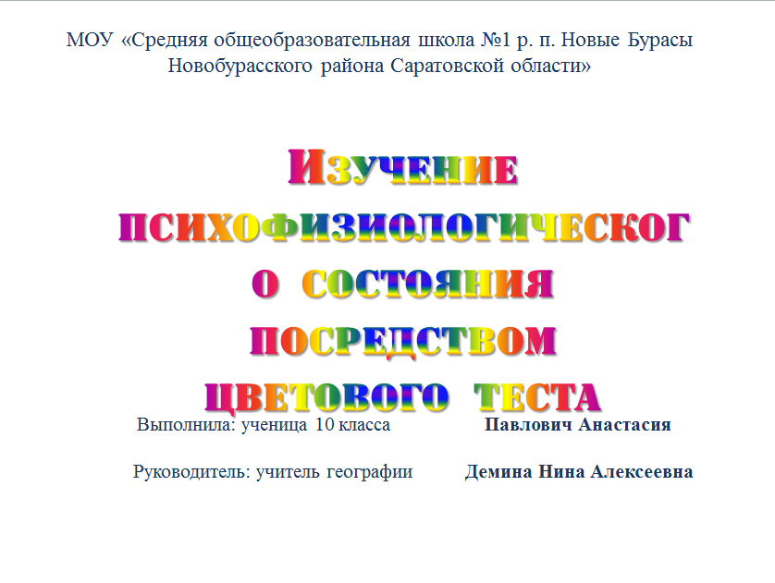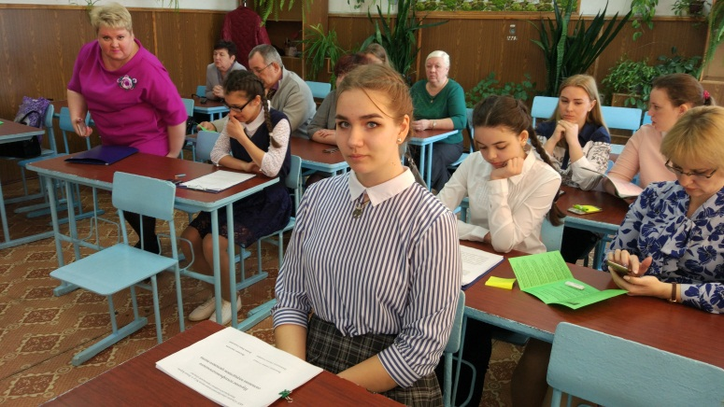

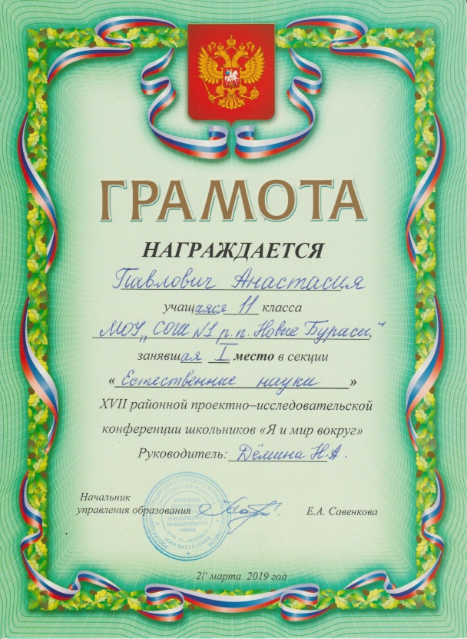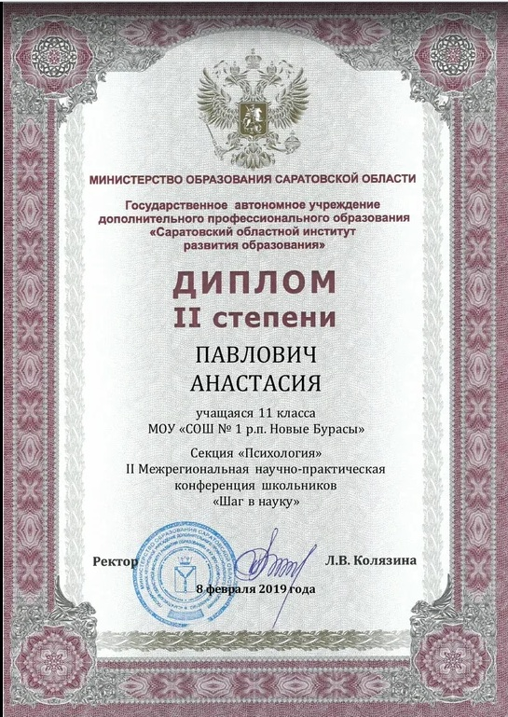

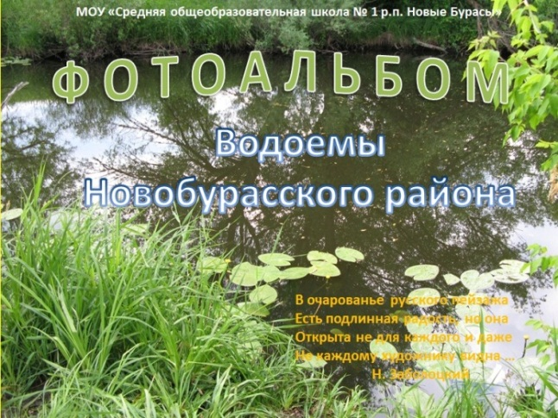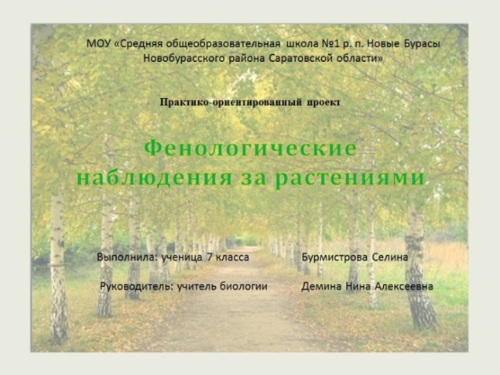

Мои ученики учатся принимать экологически грамотные решения в области природопользования. Принимают участие в экологических акциях «Собери макулатуру – сохрани лес!», «Подари жизнь книге».

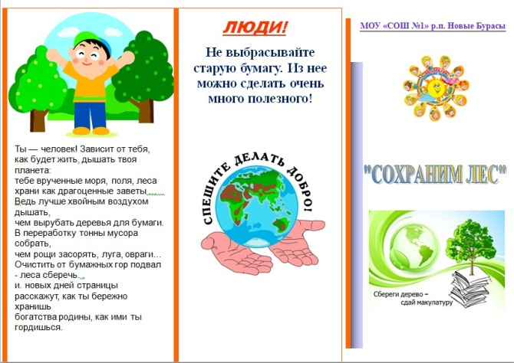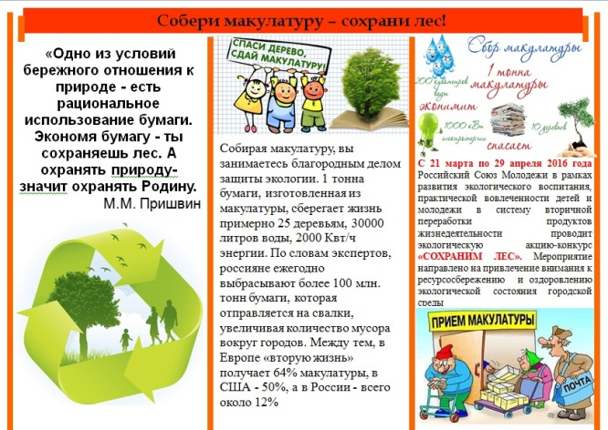

Участвуют в различных конференциях, конкурсах. Занимают призовые места в мероприятиях различного уровня.
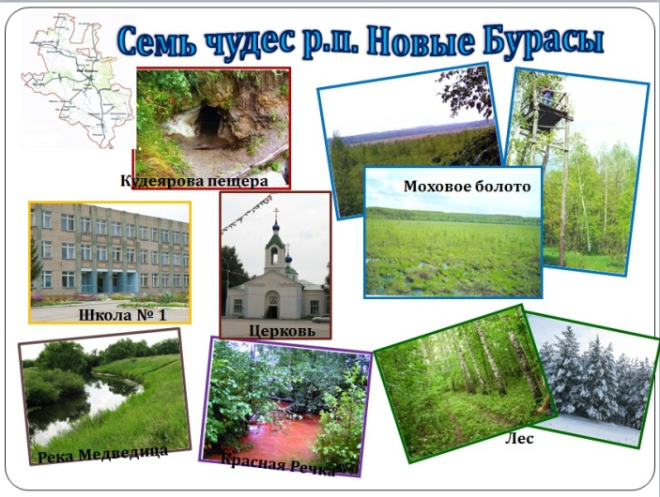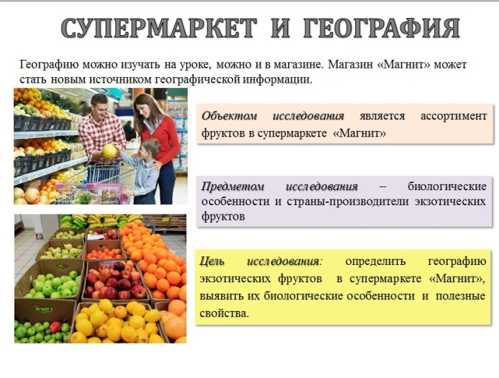

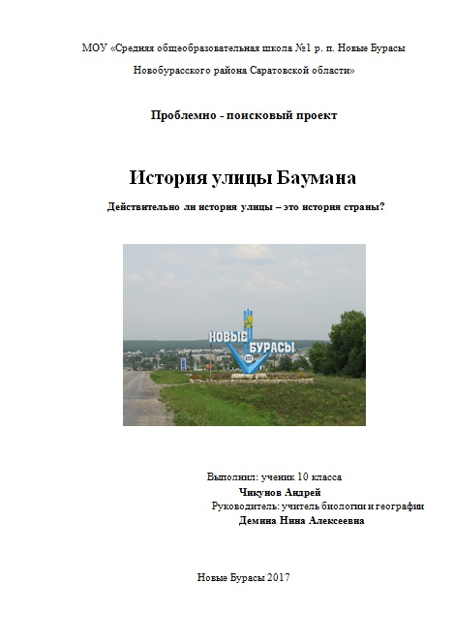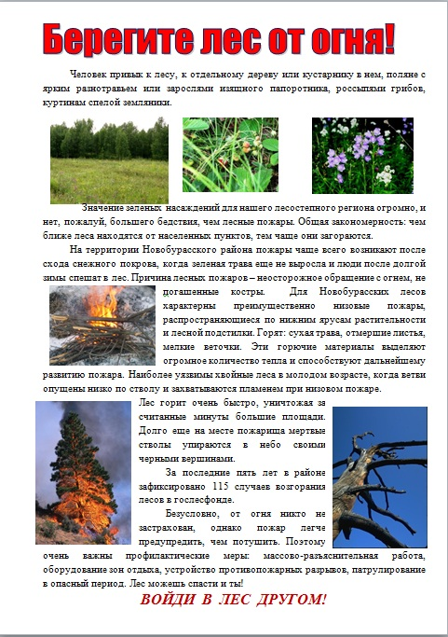

Таким образом, общие условия достижения планируемых результатов в формировании познавательной активности учащихся:

1. Развитие познавательной активности школьников за счет сохранения и расширения поисково-исследовательского характера учебной деятельности учащихся, превращения ее в индивидуальную форму учебной активности каждого учащегося.
2.Выход за пределы учебной деятельности – постепенное сращивание учебной и внеурочной деятельности подростков.
3. Многовариативность разворачивания учебного материала в рамках учебной программы и за ее пределами (индивидуальный образовательный маршрут).
4. Переход на самоконтроль и самооценку собственного образовательного движения.

СПИСОК ЛИТЕРАТУРЫ

1. Щукина познавательной деятельности учащихся в учебном процессе. – М., 1979. – 160с.
2. Щукина проблемы формирования познавательных интересов учащихся. – М., 1988. – 208с.
3. Щукина познавательного интереса в педагогике. – М., 1971. – 352с.
4. Равкин стимулирование нравственного развития и познавательной активности школьников: – Киров - Йошкар-Ола: КГПИ, 19с.

